

**Univerzitet Singidunum**

**Tehnički Fakultet**

**Angular/TypeScript veb aplikacija**

**- Projektni rad –**

Predmet: **Klijentske Veb Aplikacije**

**Predmetni profesori:**

Mlađan Jovanović

Nikola Savanović

**Student:**

Vladimir Purković 2019200090 SII

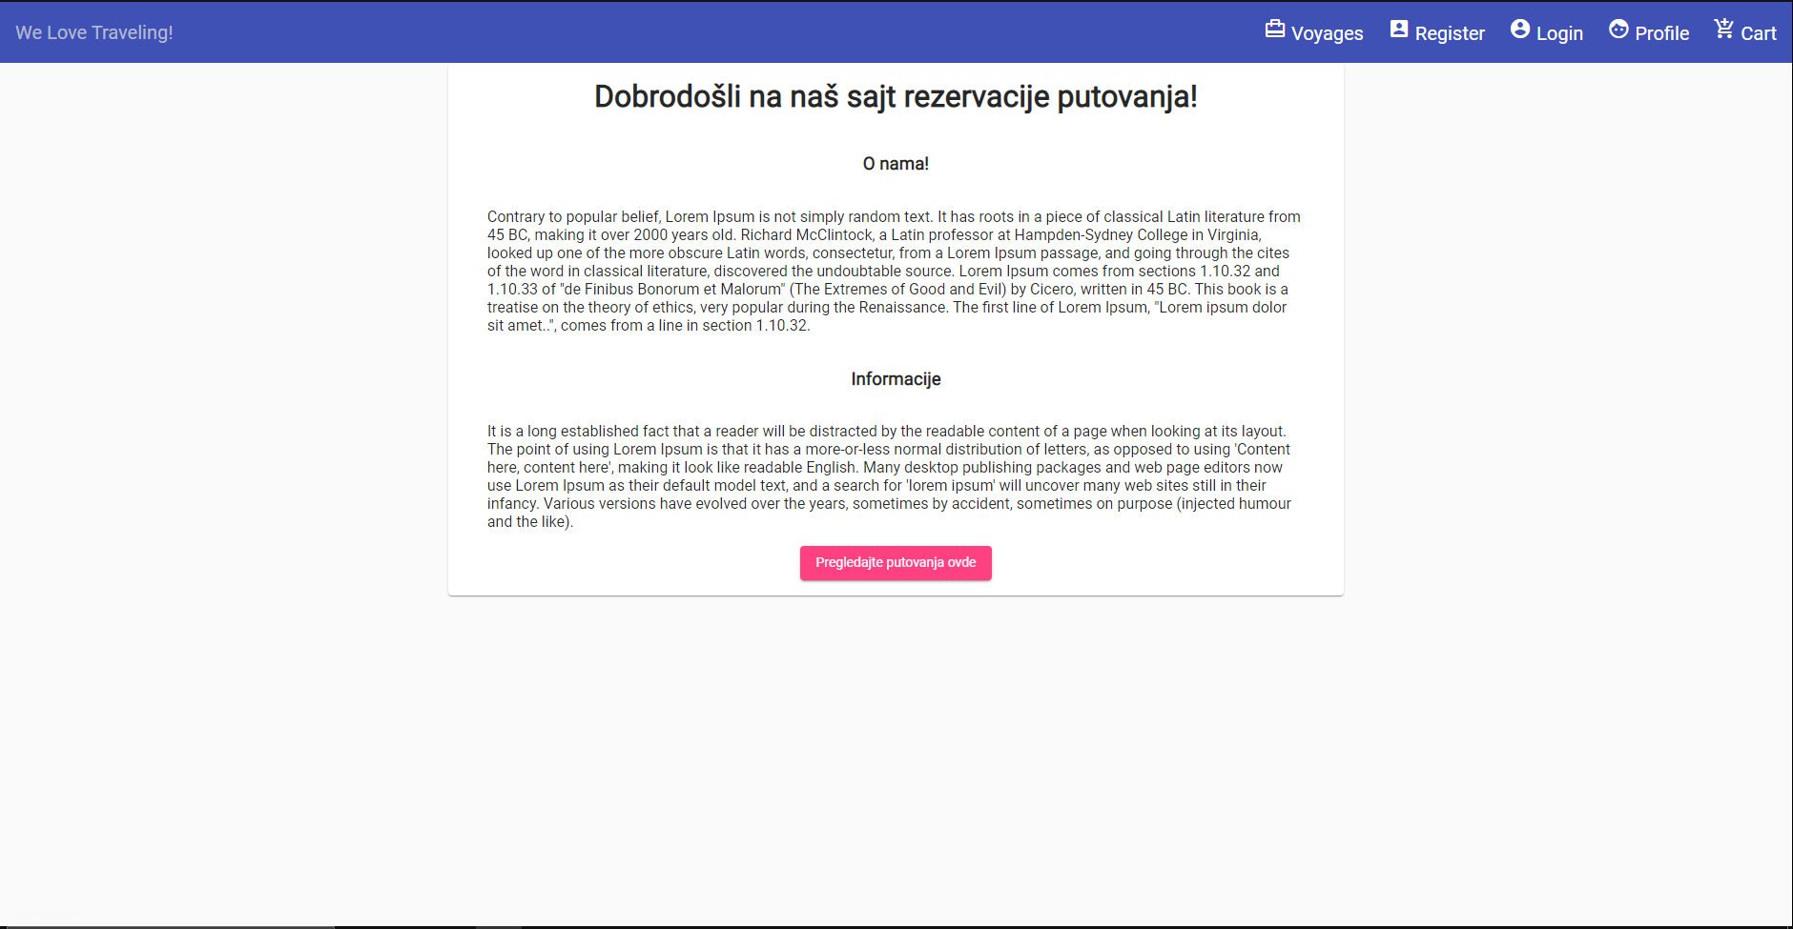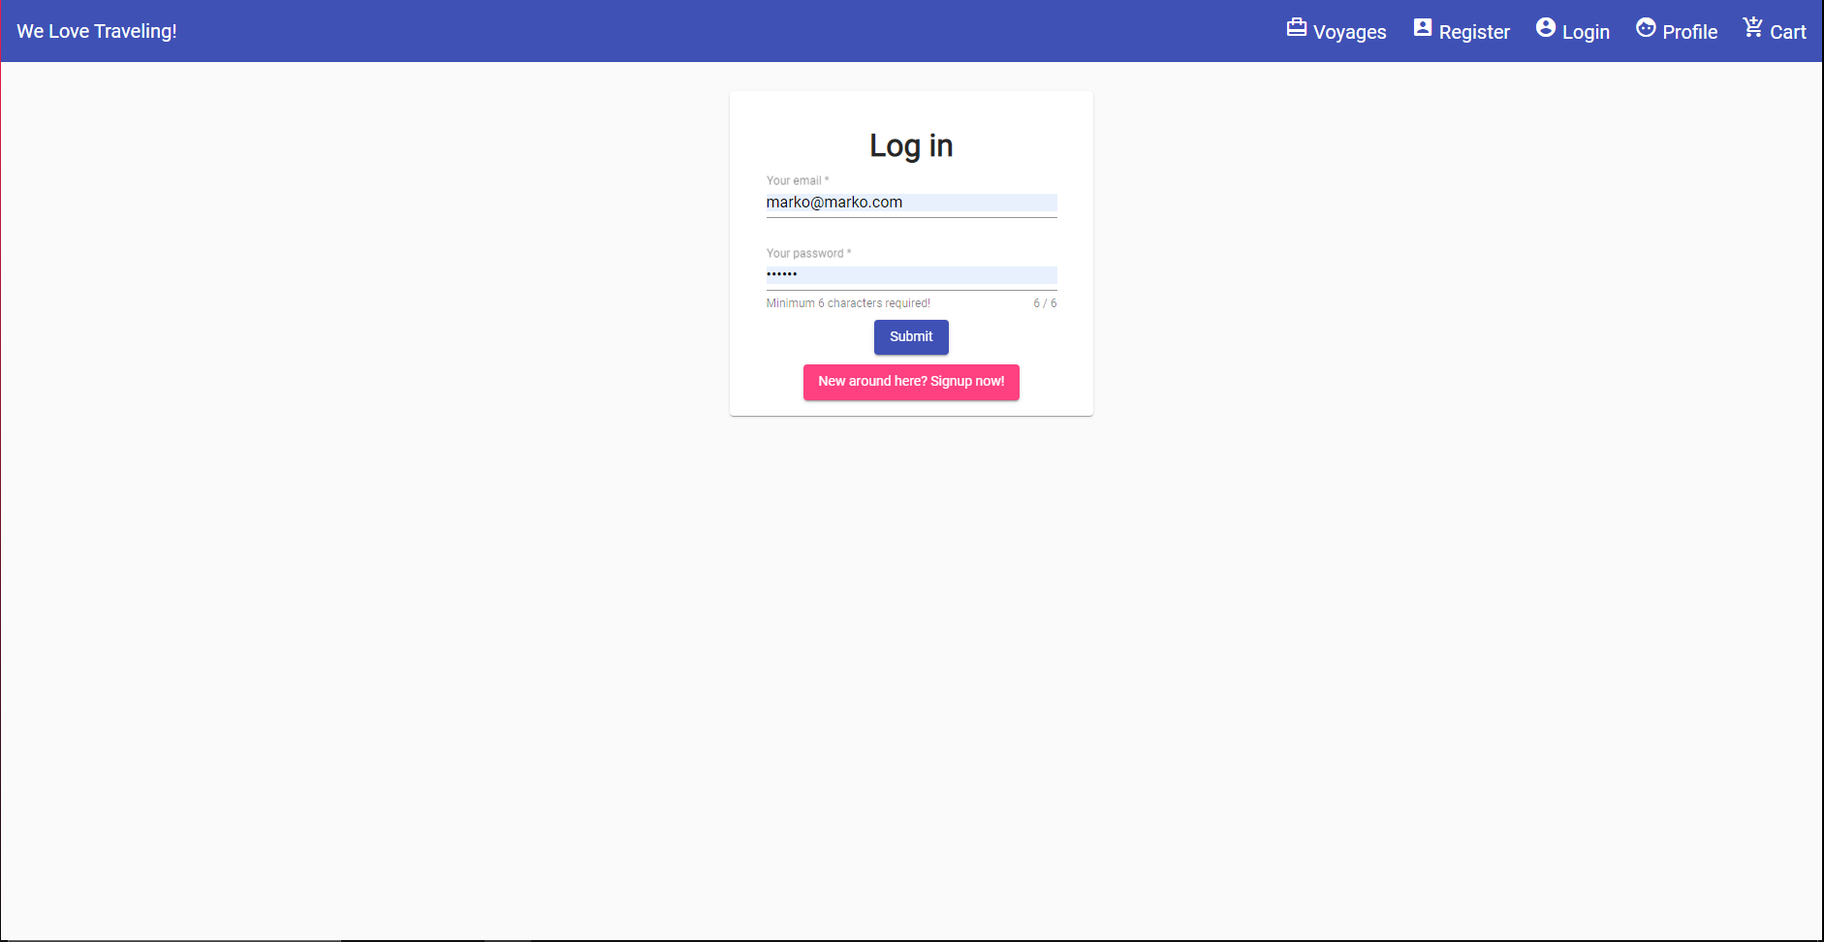 Prva stranica koju vidimo kada pokrenemo aplikaciju je Log In stranica. Pokrece se jer imamo funkciju koja proverava da li trenutno imamo korisnika u sesiji (Simuliranoj). Ima dva obavezna polja i dva dugmeta, jedno za submitovanje i drugo za redirekciju na stranicu registracije. Maksimalni broj karaktera za sifru je 6 a email polje trazi format email adrese, u suprotnom izbacuje gresku. Submit pokrece onSubmit funkciju koju smo napisali u typescript-u i proverava da li postoji korisnik sa unetom email adresom i da li je ispravna sifra, nakon toga ga ruter salje na adresu ’’ tjst nasu Welcome/Home stranicu

Welcome stranica je obicna stranica na kojoj se nalaze informacije o nasem sajtu i ima jedno dugme i to je dugme koje nas rutira na stranicu nasih putovanja. Kako smo vec primetili imamo toolbar i sidenav. Toolbar je uvek dostupan i koristimo ga za navigaciju izmedju nasih stranica tjst. Rutiranje. Sidenav je dostupan kada smanjimo dimenziju prozora.

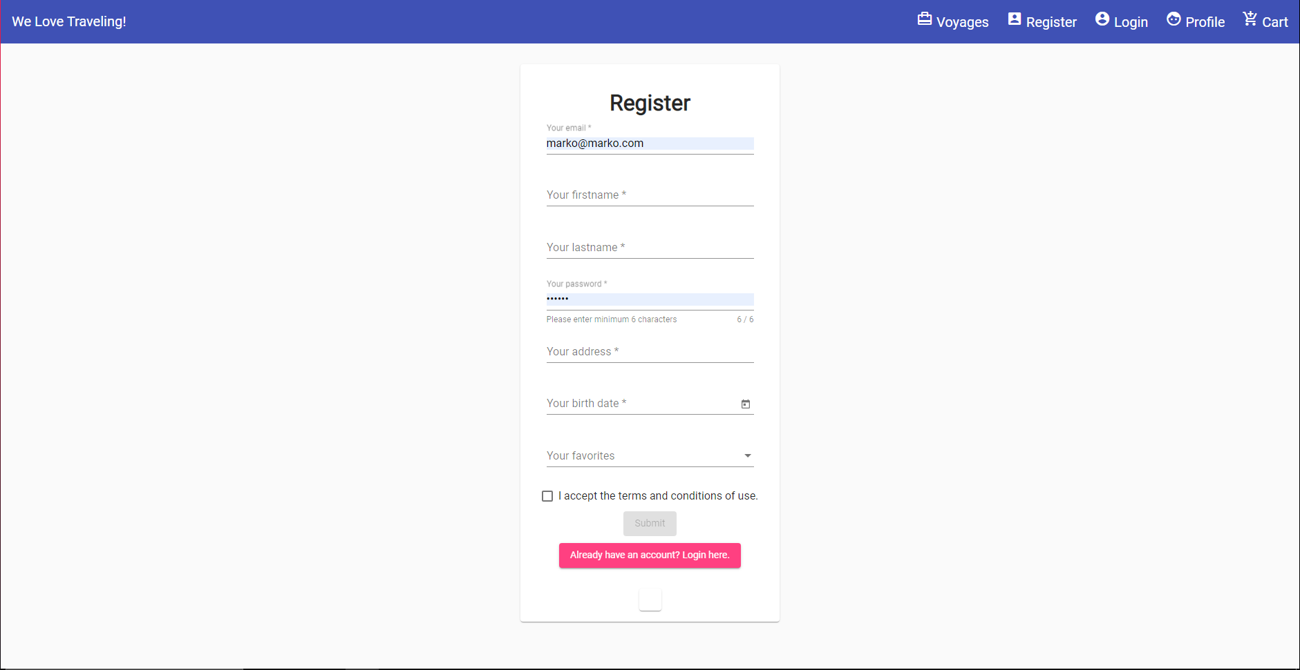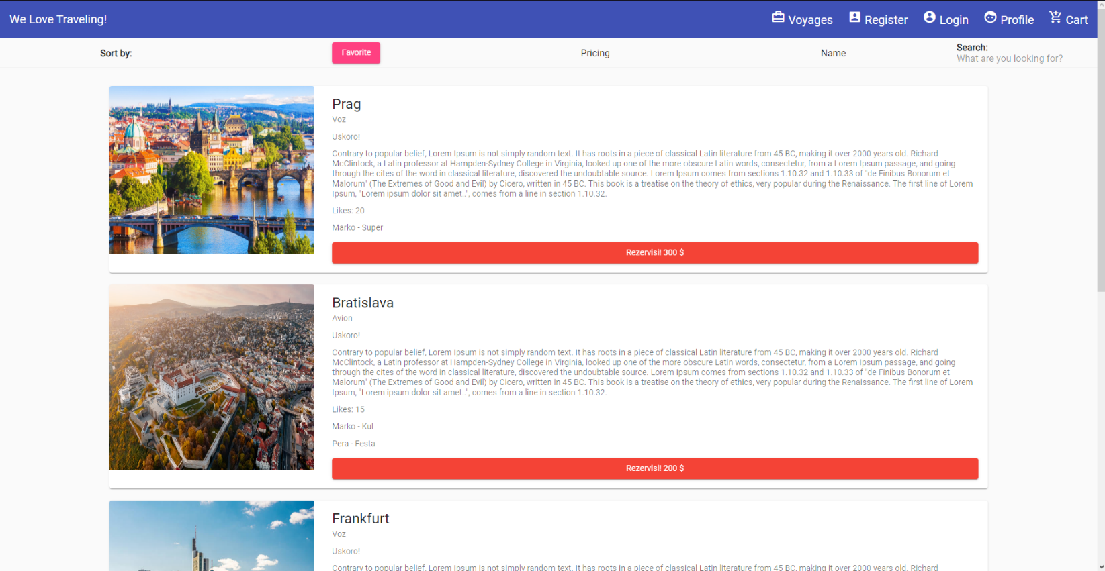Stranica sa putovanjima poseduje sortiranje po ceni (rangu), imenu (abecedno), fizicku pretragu i na kraju sortiranje po favoritu koje deklarisemo na stranici registracije. Stranica prikazuje kartice koje svoje podatke dobijaju iz hardkodovane liste, takodje prikazuje kolicinu lajkova, komentare, tip prevoza, i da li je upcoming ili je vec gotovo putovanje. Klikom na dugme rezervisi pozivamo komandu reserveVoyage i dobijamo alert koji nas obavestava da smo uspesno rezervisali putovanje. Na dnu stranice imamo paginator.

Naravno ako se nismo registrovali to mozemo uraditi na stranici register koja za vrednosti uzima email, ime, prezime, sifru (min. 6 karaktera), adresu, datum rodjenja i odabir licno preferiranog tipa prevoza (Moze se samo jedan izabrati) i na kraju obican checkbox. Imamo dugme za submit koje ce biti disabled dokle god nemamo totalno ispravne podatke u nasoj formi. Takodje imamo dugme koje nas rutira na stranicu login-a ukoliko vec imamo nalog. Kliknom na submit mi pushujemo podatke iz forme u nasu hardkodovanu listu i dodeljujemo joj id za jedan veci od maksimalne vrednosti.

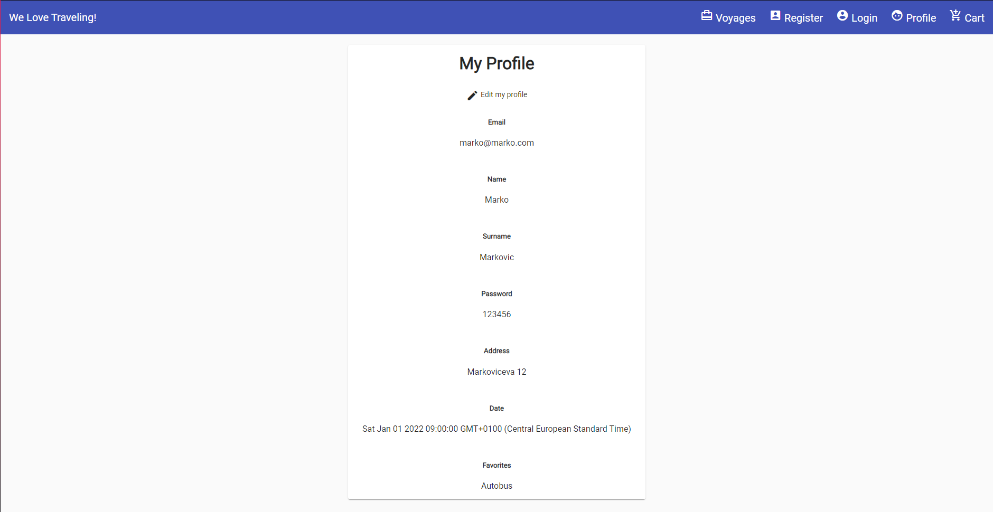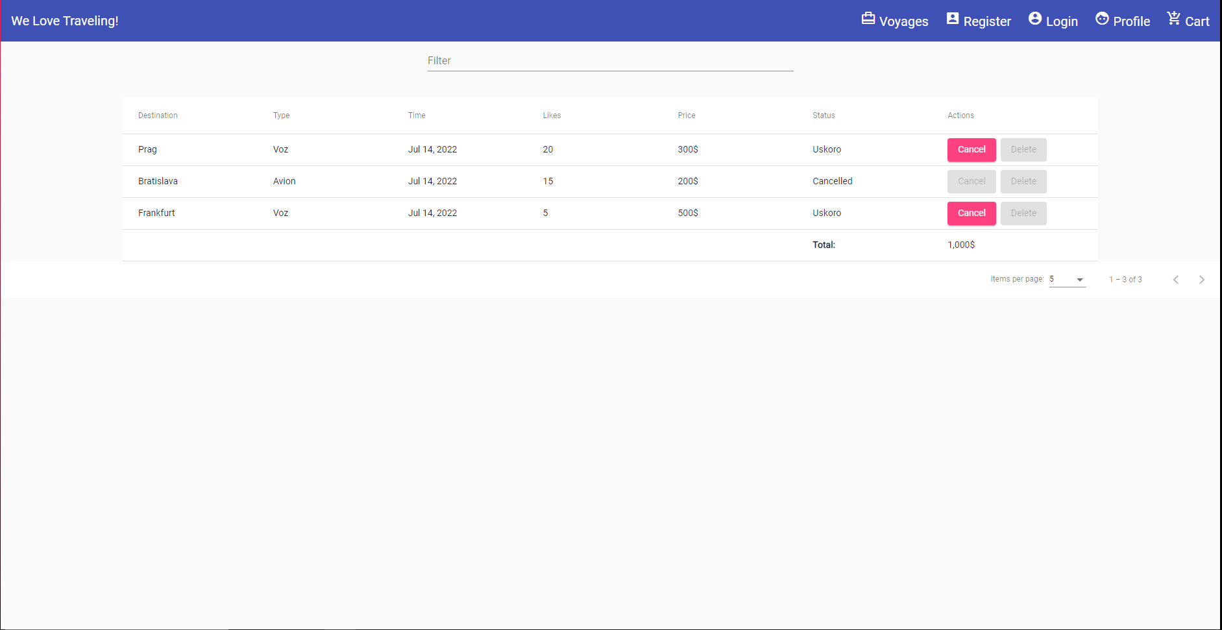Sada kada smo rezervisali par putovanja, imamo opciju da ih otkazemo, da vidimo nas ukupan racun tjst. konacnu cenu, i na kraju mali overview svega sto smo rezervisali. Takodje imamo paginator u nasem futeru. Status moze biti i cancelled ali on je hardkodovan u listi gde dodajemo id user-a koji su otkazali put pa se u ovom slicaju ona prikazuje u nasim kolicima. Klikom na dugme Cancel menjamo status putovanja iz Uskoro u Canceled. Takodje ako imamo putovanje koje ima status Gotovo, dugme Delete ce biti dostupno.

Na stranici Profile imamo mali overview nasih podataka i imamo opciju da ih editujemo uz pomoc edit dugmeta koje proverava vrednost boolean promenljive isEditing koja je po default-u postavljena na false.